Цифровые инструменты в работе педагога
Из опыта работы учителя
МБОУ «Гимназия №1 им. Н.М. Пржевальского»
Пряхиной Н.В.

Наступило такое время, когда преподаватель обязан повышать свою компьютерную компетенцию, искать новые формы обучения. Включать в работу интерактивные технологии. Я рассматривала различные электронные ресурсы. Это и тренажёры «Вэбграмотей», «Вебматематик», образовательный портал «Учи.ру», «Инфоурок». С данным классом больше всего мне нравится использовать электронное приложение LearningApps org.
Что такое LearningApps org.? Это приложение для поддержки обучения и процесса преподавания с помощью интерактивных модулей.
Достоинствами данного сервиса считаю следующие:
- бесплатный
- русскоязычный
- большое разнообразие шаблонов
- простота создания упражнения
- удобная работа с мультимедиа
- сервис поддерживает работу с мобильными устройствами
- моментальная проверка правильности выполнения задания
Особенностью сервиса является то, что все задания, созданные пользователями, собраны в галерее и являются общедоступными. Для удобства поиска все интерактивные задания скомпонованы по категориям (учебным предметам). Помимо выбора категории, существует возможность выбора по уровню сложности заданий (задания для начальных классов, средней школы, старшей школы, профессионального образования).
Но есть, на мой взгляд, и минусы в работе с эл. приложеним LearningApps:
- внутри учебного предмета нет четкой градации заданий по темам. Это затрудняет поиск (легче и быстрей по шаблону создать собственное задание)
- нет возможности сохранить упражнение на компьютер, работает только при наличии Интернета
Инструменты LearningApps позволяют создавать интерактивные задания разных видов: викторина, сортировка, группировка, классификация, ввод текста, кроссворд, лента времени и мн. др. Выбор инструментов обусловлен программным материалом и целью создания приложения. Я использую данный сервис чаще всего на этапе актуализации знаний, применяя методы групповой и фронтальной работы, на этапе введения нового материала в виде наглядного пособия и как домашнее задание. Чаще всего это различные викторины, задания на группировку, классификацию и кроссворды.
Использовать готовые задания имеет возможность каждый, даже не зарегистрированный, пользователь. Создавать же и сохранять собственные материалы, возможно только пройдя несложную регистрацию. Кроме того, создавая собственные материалы, пользователь может сохранить их как личное приложение, так и для общего пользования.
Пошаговая инструкция создания мультимедийного интерактивного приложения для класса
- В адресной строке набираем адрес http://learningapps.org.
2) Подать заявку ( зарегистрироваться)
3) открывается ваш личный кабинет, где можно просмотреть приложения
4) выбираем предмет
5) просматриваете приложения, выбираете интересующее Вас
приложение
6) открываете, сохраняете, нажав « Запомнить и положить в Мои
упражнения»
Давайте посмотрим как это работает.

После регистрации появляется новый раздел в меню «Мои классы», где учитель имеет возможность создавать аккаунты для своих учеников и выкладывать задания.
Так, например, для актуализации знаний на уроке окружающего мира по теме «Первые русские князья» я использовала модель игры «Кто хочет стать миллионером». Это позволило быстрей настроить детей.
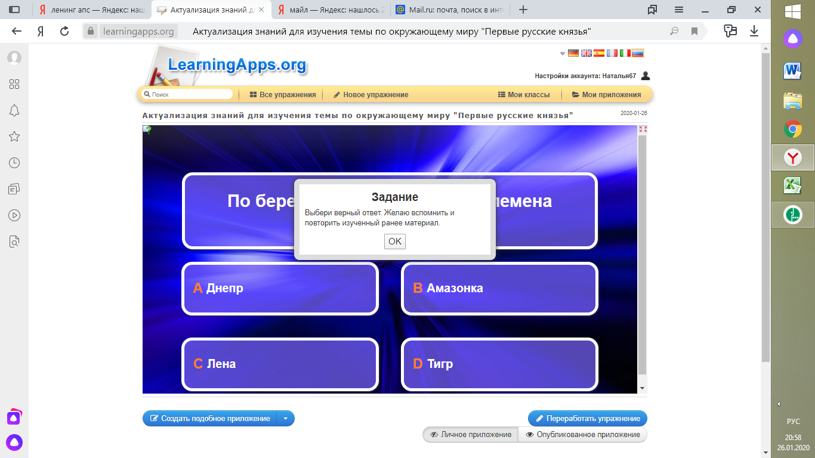
Для закрепления знаний по теме «Природные зоны России» ребятам была интересна работа по сортировке картинок.
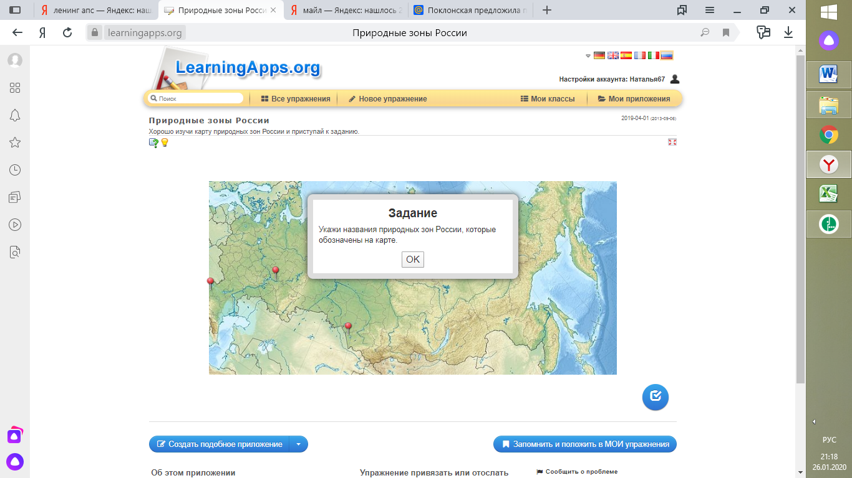
А на обобщающем уроке по теме «Россия накануне реформ» использовала викторину с выбором ответа.
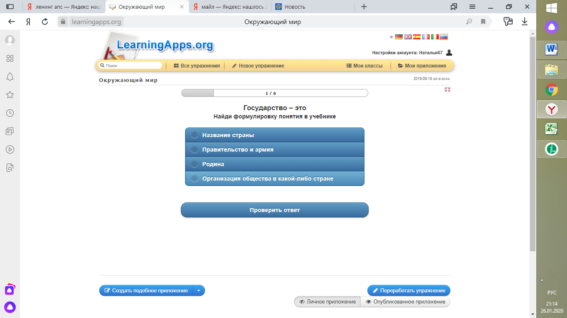
Дети любят получать домашнее задание в учебном приложении LearningApps. у меня есть возможность отслеживать процент выполненных каждым ребенком заданий. Как то на кружке «В мире информации» я показала ребятам, как создавать задания. Мы попробовали несколько раз сделать задания вместе. Многие ученики взяли это на вооружение. С тех пор наиболее мотивированные ученики шлют мне собственные варианты заданий на пройденный материал. А если упражнение выкладывается для выполнения в папку класса – я вижу, как горят их глаза, как это повышает их самооценку и стимулирует других ребят.
Так появился новый вид домашней работы: создать учебное приложение по теме урока, с опорой на содержание учебника, используя понравившийся шаблон -оболочку. Это уже другой, более высокий, творческий уровень подготовки обучающихся. Ведь, чтобы составить учебное приложение, надо изучить содержание учебника, сформулировать вопросы или задания теста, подобрать варианты ответов. Выбирают такое домашнее задание, как правило, высокомотивированные обучающиеся. Их одноклассники с удовольствием выполняют упражнения составленные товарищами и по их примеру пытаются создавать свои упражнения.
Есть еще один вид работы. В Learning Apps есть возможность создавать аудио/видео контент, загружать в папку класса и таким образом доступ к нему получают все ученики. Теперь у моих ребят есть возможность прослушать дома стихотворение в исполнении знаменитых артистов-мастеров художественного слова и подготовиться к выразительному чтению. Или посмотреть отрывок учебного фильма для более глубокой подготовки к уроку по окружающему миру, а на уроке поделиться с одноклассниками, дополнительно полученными знаниями или обсудить возникший вопрос.
Учитель имеет возможность отслеживать выполнение и создание упражнений своими учениками.
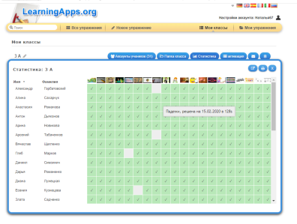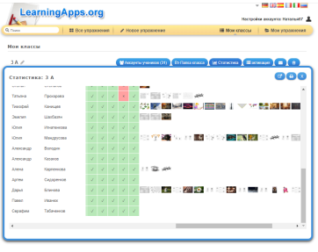
При использовании электронного приложения LearningApps org. у детей моего класса наблюдается повышение уровня мотивации, развитие умения самостоятельно конструировать свои знания, ориентироваться в информационном пространстве, развиваются личностные, познавательные и коммуникационные УУД.
В дальнейшем я планирую продолжить использование электронного приложения LearningApps org. и освоить инструменты других электронных сервисов.

